**Лабораторная работа № 5. Использование подзапросов**

**Вариант 12**

Цель: изучить реализацию и использование подзапросов, виды подзапросов; отработать навыки работы с подзапросами; познакомится с операциями ALL и ANY, агрегатной функцией AVG.

Подзапрос – это SELECT-запрос, который выполняется в рамках другого запроса. Подзапросы могут применяться в секции WHERE. Подзапросы бывают двух видов: коррелируемые и независимые.

Коррелируемый подзапрос зависит от внешнего запроса и выполняется для каждой строки результирующего набора.

Независимый подзапрос не зависит от внешнего запроса и выполняется только один раз, но результат его выполнения подставляется в каждую строку результирующего набора.

Первое задание заключалось в создании запроса с использованием секции WHERE и предиката IN с некоррелированным подзапросом. Операция IN формирует логическое значение «истина» в том случае, если значение, указанное слева от ключевого слова IN, равно хотя бы одному из значений списка, указанного справа – рисунок 1.1.

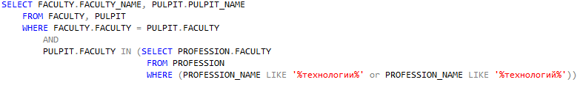

Рисунок 1.1 ­– Работа с WHERE IN

Далее требовалось переписать запрос пункта 1 таким образом, чтобы тот же подзапрос был записан в конструкции INNER JOIN секции FROM внешнего запроса. При этом результат выполнения запроса должен быть аналогичным результату исходного запроса – рисунок 1.2.

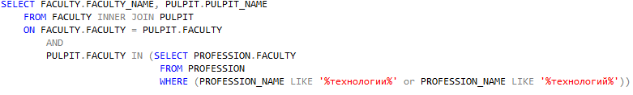

Рисунок 1.2 ­– Работа с WHERE IN и INNER JOIN

Третье задание заключалось переписи запроса, из первого пункт без использования подзапроса – рисунок 1.3.



Рисунок 1.3 ­– Запрос с INNER JOIN без подзапроса

Далее требовалось реализовать запрос и подзапрос с использованием секций TOP и ORDER BY – рисунок 1.4.

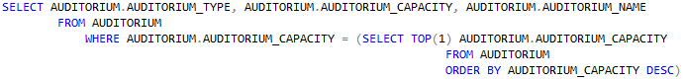

Рисунок 1.4 ­– Работа с TOP

Пятое задание состояло в том, что надо было написать запрос с использованием NOT EXISTS - рисунок 1.5.

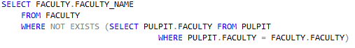

Рисунок 1.5 ­– Работа с EXISTS

В 6 задании надо было написать запрос и подзапросы, используя агрегатную функцию AVG – рисунок 1.6.

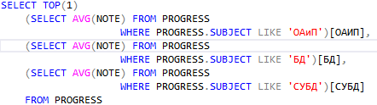

Рисунок 1.6 – Работа с функциями AVG в подзапросе

Седьмое задание – использование ключевого слова ALL в сравнении. Операция >= ALL формирует истинное значение в том случае, если значение стоящее слева больше или равно каждому значению в списке, указанном справа – рисунок 1.7.

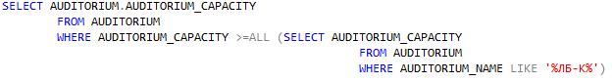

Рисунок 1.7 – Работа с ALL в сравнении

Восьмое задание – использование ANY в сравнении. Операция >= ANY формирует истинное значение в том случае, если значение стоящее слева, больше или равно хотя бы одному значению в списке, указанном справа – рисунок 1.8.

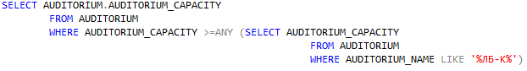

Рисунок 1.8 – Работа с ANY в сравнении

В последнем задании требовалось переписать все написанные запросы для базы данных из лабораторной работы №3.

**Вывод**

В ходе лабораторной работы были изучены виды подзапросов, а также способы их составления. Были ознакомлены с операциями IN, ALL, ANY, а также с агрегатной функцией AVG.